Технологическая карта по изготовлению «сухого душа»

Для «сухого душа» нужна тонкая губка – Дорнит, продается в хозяйственных магазинах. Ее разрезают на небольшие кусочки 10*18, затем пропитывают специальной очищающей пеной с pH-нейтральным составом для лежачих больных, которая не требует смывания водой, складывают в несколько раз и упаковывают в небольшой зип - пакет. Далее в другой пакетик помещают отрезок тонкого рулонного полотенца, вкладывают инструкцию, туда же кладут пакет с пропитанной губкой, выпускают из него воздух – готово.

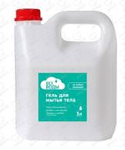 | Пена гель очищающая для ухода за кожей лежачих больных  для мытья тела
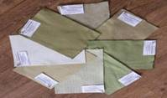 | Геотекстиль иглопробивной Дорнит
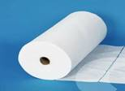 | Полотенца 100 шт. 35х70см. в рулоне одноразовые салфетки
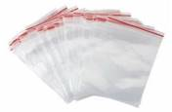 | Зип пакет, Пакеты фасовочные 10*10 см (для упаковки мокрой губки)
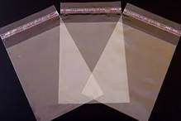 | Упаковочный пакет 12x18 см (для упаковки конечной: зип пакет с губкой, полотенце, инструкция)

